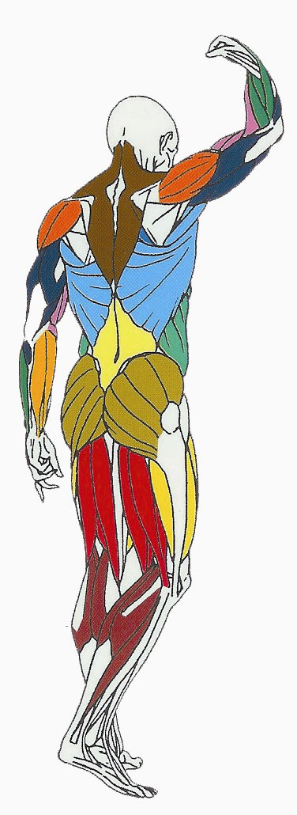
EPAULES

Muscles sollicités : partie médiane du deltoïde,
Transversaire épineux, trapèze
P. GADUEL MUSCULATION LYCEE G. BACHELARD
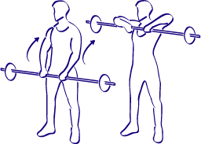
Partie médiane
du Deltoïde
Trapèze
Transversaire épineux (disposition de chaque coté des épineuses en formant un chevron à l’arrière de la colonne).

Ce que vous devez faire :
Debout, les pieds écartés de la largeur du basin pour trouver une position stable, une barre droite entre les mains et celles-ci écartées de 10 cm environ.
Levez la barre en pliant les coudes et amenez la barre jusqu'au contact du menton. Veillez à garder les coudes le plus haut possible durant toute la montée du mouvement.
Revenez lentement et progressivement à la position de départ en tendant les bras tout en contrôlant votre mouvement
Cet exercice peut aussi être exécuté également avec un jeu d'haltères courts.
Respiration : en effectuant cet exercice expirez (vider les poumons) lorsque vous revenez à la position de départ et inspirez (gonfler les poumons) lorsque vous montez la barre en direction du menton.

